СХВАЛЕНО ЗАТВЕРДЖЕНО
засіданням педагогічної ради Директор закладу
КЗ «Погребищенський ЗДО №1» дошкільної освіти №1
загального розвитку ___________ Лідія МІЩУК
(ясла-садок ) №1
(протокол №1 від 30.08.2023 р.)

СТРАТЕГІЯ РОЗВИТКУ
Комунального закладу
«Погребищенський заклад дошкільної освіти
загального розвитку ( ясла-садок )№ 1
Погребищенської міської ради
Вінницького району Вінницької області»
на 2023 – 2028 роки

ВСТУП

Становлення України як демократичної держави, входження її в єдиний європейський простір зумовлюють прогресивні зміни у стратегії розвитку національної системи дошкільної освіти, яка має бути максимально адаптована до змін, що відбуваються в економіці та суспільстві.
Дошкільна освіта є невід’ємним складником та першим рівнем у системі освіти (нульовий рівень Національної рамки кваліфікацій), стартовою платформою особистісного розвитку дитини, і як перша самоцінна ланка має гнучко реагувати на сучасні соціокультурні запити, збагачувати знання дитини необхідною якісною інформацією, допомагати їй реалізувати свій природний потенціал, орієнтуватися на загальнолюдські та національні цінності.
Перспективний план розвитку освітньої системи комунального закладу «Погребищенський заклад дошкільної освіти загального розвитку ( ясла-садок ) № 1 Погребищенської міської ради Вінницького району Вінницької області» (далі ЗДО) визначає основні напрями, пріоритети, завдання та їх реалізацію засобами кадрової, соціальної політики, управлінням і фінансуванням, структурними і змістовними змінами в розвитку освітньої діяльності та якості освіти в ЗДО.
Планування розвитку освітньої системи ЗДО до 2028 року зумовлено необхідністю кардинальних змін, спрямованих на підвищення якості і конкурентоспроможності ЗДО, вирішення стратегічних завдань, що стоять перед закладом в нових економічних і соціокультурних умовах міста.
Дошкільна освіта – це стратегічний ресурс для всебічного розвитку дитини: інтелектуальних, творчих і фізичних здібностей, формування цінностей і необхідних для успішної самореалізації компетентностей.
Враховуючи основні положення Закону України «Про дошкільну освіту», Концепції «Нова українська школа», увага педагогів все більш фокусується на створенні моделі закладу дошкільної освіти, як відкритої цілеспрямованої соціальної системи, яка використовує в своїй діяльності загальні закономірності сучасного менеджменту.
Визнання необхідності свідомого управління змінами, їх передбачення, регулювання, пристосування до змінюючих зовнішніх умов прискорює процес оновлення діяльності в ЗДО. Тому питання суттєвих змін до деяких підходів до планування діяльності закладу потребує значного корегування. Потребує оновлення навчальної бази закладу, поширення використання інтерактивних форм впливу на педагогічний процес; організація освітнього процесу за методиками та технологіями, які активізують розумову діяльність і творчо організовують освітній простір.
На сучасному етапі плідна співпраця усіх учасників освітнього процесу набуває найактуальнішого змісту, насамперед по створенню та оптимізації гармонійного розвивального середовища для дорослих і дітей.
Стратегія розвитку ЗДО спрямована у площину цінностей особистісного розвитку, варіативності і відкритості дошкільного закладу, зумовлює модернізацію факторів, від яких залежить якість освітнього процесу, зміст, методи, форми навчання і виховання, система контролю і оцінювання, управлінські рішення, взаємовідповідальність учасників освітнього процесу.
Стратегія розвитку є управлінським документом,який визначає стратегічні пріоритети розвитку установи, започатковує організаційні шляхи її реалізації, обґрунтовує ресурсні потреби. Вона скеровує учасників освітнього процесу до реалізації ціннісних пріоритетів особистості, суспільства та держави на засадах європейських вимірів якості освіти.
План стратегічного розвитку спрямований на виконання:
- Конституції України;
- Законів України «Про освіту», «Про дошкільну освіту», «Про охорону дитинства»;
- Національної Програми «Освіта України ХХІ століття»;
- Державний стандарт дошкільної освіти;
- Конвенції про права дитини;
реалізацію:
- Державного Стандарту дошкільної освіти – Базового компонента дошкільної освіти;
- сучасної державної політики в освітянській галузі на основі державно-громадської взаємодії з урахуванням сучасних тенденцій розвитку освіти та потреб учасників освітнього процесу;
- нормативно-правових актів щодо розвитку освітньої галузі;
створення:
- належних умов для розвитку доступної та якісної системи дошкільної освіти;
- умов рівного доступу до освіти;
- гуманних відносин в освітньому закладі;
- сприятливих умов для підтримки та розвитку обдарованих дітей;
- належних умов для соціально-психологічного захисту учасників освітнього процесу;
- необхідної матеріально-технічної бази;
забезпечення:
- стабільного функціонування закладу;
- розвитку мережі закладу з урахуванням потреб споживачів, суспільних запитів і державних вимог;
- суттєвого зростання якості освіти;
- наукового підходу до виховання та соціалізації дітей.

І. ПАСПОРТ СТРАТЕГІЇ РОЗВИТКУ ЗДО

Найменування Стратегії | Стратегія розвитку закладу дошкільної освіти комунального закладу «Погребищенський заклад дошкільної освіти загального розвитку ( ясла-садок ) № 1 Погребищенської міської ради Вінницького району Вінницької області» на 2023-2028 роки (далі Стратегія)
Підстава для розробки Стратегії | Необхідність удосконалення змісту діяльності ЗДО
Нормативно-правова база | - Конституція України;  - Державна національна програма «Освіта» (Україна XXI століття);  - Національна доктрина розвитку освіти;  - Концепція громадянського виховання особистості в умовах розвитку української державності;  - Концепція національно-патріотичного виховання в системі освіти України;  - Закони України: «Про освіту», «Про дошкільну освіту», «Про охорону дитинства», «Про інноваційну діяльність», «Про засади державної мовної політики», «Про охорону праці», «Про фізичну культуру і спорт»;  - Державний стандарт дошкільної освіти – Базовий компонент дошкільної освіти;  - - Накази МОН України від 20.04.2015 № 446 «Про затвердження граничнодопустимого навчального навантаження на дитину у дошкільних навчальних закладах різних типів та форми власності»; Наказ МОН та МОЗ України від06.02.2015 № 104/52 «Про затвердження Порядку комплектування інклюзивних груп у дошкільних навчальних закладах»;  - - Положення про дошкільний навчальний заклад від 27.01.2021р. №86;  - - Типове положення про атестацію педагогічних працівників від 06.10.2010р. №930;  - - інші нормативні акти України з питань освіти.
Розробники  Стратегії | Заклад дошкільної освіти №1
Авторський колектив | Директор – Міщук Лідія Василівна  Вихователь-методист – Старинчук Любов Павлівна
Виконавці  Стратегії | Адміністрація та педагогічний колектив ЗДО, батьківська громадськість, соціальні партнери ЗДО
Мета Стратегії | Вдосконалення механізмів управління закладом дошкільної освіти; виявлення та впровадження прогресивних ідей, новітніх освітніх методик, альтернативних технологій; оптимізація роботи з батьками.  Створення сучасного освітнього простору у закладі, що забезпечить потреби дітей у якісній освіті та потреби педагогів у розвитку власної професійної компетентності.
Завдання Стратегії | - створення належних умов для функціонування освітнього закладу, який забезпечує розвиток, виховання і навчання дитини, реалізацію інтелектуальних, культурних, творчих можливостей дошкільників;  - здійснення особистісно-орієнтованого підходу у ставленні цілісної особистості дошкільника шляхом впровадження інноваційних освітніх технологій;  - забезпечення безпечних умов навчання і виховання дошкільників;  - забезпечення якісного управління освітнім процесом та системне підвищення якості дошкільної освіти на інноваційній основі;  - удосконалення професійної компетентності педагогів як в умовах закладу, так і в системі підвищення кваліфікації;  - підвищення якості, доступності та ефективності освітнього процесу завдяки широкому впровадженню в практику роботи ЗДО методів та засобів ІКТ та комп’ютерно-орієнтованих технологій;  - створення оновленого відповідно до вимог часу програмно-методичного забезпечення закладу;  - оптимізація роботи з батьківською громадськістю, шляхом проведення психолого-педагогічної просвіти;  - модернізація матеріально-технічної бази закладу.
Терміни реалізації | З 2023/2024 навчального року по 2027/2028 навчальний рік
Структура Стратегії | Вступ.  І. Паспорт Стратегії.  ІІ. Проблемно-орієнтований аналіз стану діяльності закладу. SWOT-аналіз діяльності ЗДО.  ІІІ. Мета, завдання, пріоритетний напрямок, шляхи реалізації Стратегії розвитку ЗДО.  ІV. Фінансово-економічне та ресурсне забезпечення.  V. Очікувані результати.  VІ. Блоки з реалізації завдань Стратегії розвитку.
Ресурсне забезпечення | - Людський ресурс;  - Фінансовий ресурс;  - Розробка та реалізація механізмів;  - Залучення додаткових фінансових та матеріальних ресурсів з метою удосконалення, зміцнення матеріально-технічної та методичної бази закладу, підвищення ефективності надання освітніх послуг, формування іміджу закладу.
Основні етапи та форми обговорення і прийняття Стратегії | 1 етап – розробка Стратегії розвитку закладу дошкільної освіти №1, визначення основних напрямів, заходів; виявлення ресурсів (людських, матеріально-технічних, фінансових) (березень – квітень 2023);  2 етап – формування структури Стратегії (травень 2023);  3 етап – громадська експертиза Стратегії (червень – липень 2023);  4 етап - затвердження на педраді ЗДО (серпень 2023).
Основні етапи реалізації Стратегії | І етап: організаційно-мобілізаційний:вересень-грудень2023р.  Діагностика наявних та виявлення альтернативних ресурсів (людських матеріально-технічних, фінансових), пошук умов для реалізації та виконання стратегії.  ІІ етап: реалізація стратегії:січень 2024р.-грудень2028р.  Практична реалізація проектів, організація моніторингового спостереження за результатами, координація дій.  ІІІ етап: аналітико-прогнозуючий: січень-серпень2029р.  Аналіз результатів впровадження стратегії розвитку закладу: визначення перспектив подальшої життєдіяльності закладу.
Фінансове забезпечення Стратегії | Раціональне використання бюджетних коштів, благодійна та спонсорська допомога, благодійництво та участь у грантових конкурсах, проєктах.
Принципи роботи за Стратегією | - нормативності (у роботі керуватися основними законодавчими та нормативними документами);  - динамічності (передбачає оперативне реагування на зміни в освітньому середовищі);  - комплексності (передбачає рівноцінну реалізацію усіх завдань, які стоять перед дошкільним закладом);  - колективної та особистісної відповідальності за процес і результати діяльності дошкільного закладу;  - рефлексії (на раціональному рівні це дасть можливість конструктивно аналізувати зроблене, на емоційному – зберігати та поглиблювати емоційно-творчу атмосферу в колективі).
Блоки реалізації Стратегії | - «Професійна майстерність педагогів»;  - «Освітнє середовище як простір безпечний для дитини»;  - «Управлінська діяльність: платформа успіху»;  - «Науково-методичне середовище»;  - «Педагогіка партнерства»;  - «Матеріально-технічне забезпечення».
Очікувані результати | Результатами Стратегії розвитку ЗДО №1 будуть системні позитивні зміни в його діяльності, зокрема:  - Створені соціально сприятливі умови для здобуття якісної дошкільної освіти;  - Раціонально використовуватимуться освітні інновації, ідеї передового досвіду, що сприятимуть підвищенню якості освітнього процесу;  - Створені сприятливі умови для підвищення теоретичної, методичної, психологічної та практичної підготовки педагогічних кадрів;  - Сформований морально-духовний розвиток дитини, ціннісне ставлення до природи, культури людей, власного «Я», здатність приймати самостійні рішення, здійснювати свідомі вибори;  - Зміцнена і покращена матеріально-технічна база закладу;  - Буде забезпечена активна участь батьків, громадськості до формування освітньої політики.
Контроль, корекція й  оцінювання Стратегії | Системний моніторинг реалізації Стратегії, фінансування її, участь батьків і громадськості у незалежному оцінюванні якості освіти.

ІІ. ПРОБЛЕМНО-ОРІЄНТОВАНИЙ АНАЛІЗ СТАНУ ДІЯЛЬНОСТІ ЗАКЛАДУ

Інформаційно-аналітична довідка про діяльність закладу дошкільної освіти №1:
Повна назва | КЗ «Погребищенський заклад дошкільної освіти загального розвитку ( ясла-садок ) № 1 Погребищенської міської ради Вінницького району Вінницької області»
Юридична адреса | вул. Шевченка, 108, м. Погребище, Вінницький район, Вінницька область, 22200  Електронна пошта: pogdnz1@ukr.net  Адреса сайту: https://pogrvosvita.vn.ua/shkola/31/  Адреса групи у Facebook: https://www.facebook.com/groups/628459662761637
Керівник закладу | Міщук Лідія Василівна, спеціаліст вищої категорії, має звання «вихователь-методист», педагогічний стаж роботи – 45 років, на посаді керівника – 25 років.
Заснований | 1985 року
Засновник | Погребищенська міська рада
Форма власності | комунальна
Освітня модель | стандартна, виконує замовлення держави
Ліцензія на право провадження освітньої діяльності в галузі дошкільної освіти | Ліцензія на провадження освітньої діяльності за складником системи освіти – дошкільна освіта, за рівнем освіти – дошкільна освіта
Фінансування | державне, з елементами асигнування, передбаченого Законами України «Про освіту», «Про дошкільну освіту», Положенням про дошкільний навчальний заклад
Тип організаційної  структури | лінійний (ієрархічна підпорядкованість всіх структурних ланок адміністратору/директору)
Мова навчання | українська
Режим роботи | 10,5-годинний режим роботи: з 7:30 до 18:00, п’ятиденний робочий тиждень
Проектна потужність | 140 місць, розрахований на 7 вікових груп
Кількість груп та дітей станом на 01.09.2023 | 7 груп: з них 1 група – для дітей раннього віку (3-й рік життя), 6 груп – для дітей дошкільного віку (4-й, 5-й, 6-й рік життя).  Станом на 01.09.2023р. кількість дітей за мережею становила 130 дітей.
Середня наповнюваність груп станом на 01.09.2023 | 21 дітей – в групі раннього віку;  109 дітей – в групах дошкільного віку.
Соціальний паспорт ЗДО станом на 01.09.2023р | Всього дітей – 130;  Кількість дітей з малозабезпечених сімей – 11;  Кількість дітей напів-сиріт – 1;  Кількість дітей з багатодітних сімей – 13;  Кількість дітей з інвалідністю – 1;  Кількість дітей, батьки яких є учасниками війни – 18;  Кількість дітей ВПО – 8;  Кількість дітей АТО/ООС – 8;  Кількість дітей, яких батько загинув на війні-1.
Кадрове забезпечення закладу дошкільної освіти | Всього працівників – 44, із них:  педагогічний персонал – 18;  медичний персонал – 1;  обслуговуючий персонал – 25.

Заклад дошкільної освіти №1 було збудовано та здано у експлуатацію Погребищенською міською радою 1988 року.
Установчі документи закладу:
- Статут закладу дошкільної освіти №1;
- Свідоцтво про державну атестацію;
- Довідка про включення до єдиного державного реєстру підприємств та організацій України, видана державним комітетом статистики України.
Інфраструктура: ЗДО знаходиться у типовому приміщенні і розташовано в центрі м. Погребище, вул.. Т.Шевченка, 108.
Територія огороджена металевим парканом і досить озеленена різноманітними видами дерев та кущів, є клумби та квітники, що дозволяють створити в літній період сприятливий мікроклімат для прогулянок вихованців.
Найближче оточення: ЗДО №1 комунальний заклад «Погребищенська дитяча музична школа» Погребищенської міської ради Вінницького району Вінницької області, комунальний заклад «Погребищенський ліцей №1» Погребищенської міської ради Вінницького району Вінницької області
Мета закладу дошкільної освіти: забезпечення реалізації права громадян на здобуття дошкільної освіти, зміцнення здоров’я дітей, всебічний розвиток і формування особистості, задоволення потреб громадян у нагляді, догляді та оздоровленні дітей, створення умов для їх фізичного, розумового і духовного розвитку.
Заклад дошкільної освіти призначений для дітей віком від 1,5 до 6 (7) років, які проживають у місті Погребище, орієнтований на виховання та навчання всіх вихованців відповідно до їх індивідуальних, вікових, психологічних, інтелектуальних особливостей, освітніх потреб та можливостей шляхом створення у ньому сприятливих умов для розумового, морального, трудового, емоційного, фізичного розвитку.
ЗДО самостійно приймає рішення і здійснює діяльність у межах компетенції, передбаченої чинним законодавством, Положенням про дошкільний заклад України та власним Статутом, затвердженим Рішенням 6 сесії Погребищенської міської ради VІІІ скликання від 21.01.2021р. № 206.
Прийом дітей до закладу здійснюється відповідно до електронної реєстрації, згідно заяв батьків, медичних довідок про стан здоров’я дитини. Аналіз набору дітей та комплектування груп свідчать про те, що останні 5 років заклад не має проблем з набором дітей. Це дозволяє констатувати наявність позитивного іміджу закладу серед батьків міста.
Запорукою успішної та продуктивної діяльності закладу є узгодженість основних напрямів та пріоритетів розвитку освітньої системи закладу з пріоритетами розвитку освіти на державному, регіональному та міському рівні.
Виконанню завдання Програми щодо розвитку мережі додаткових освітніх послуг адміністрацією ЗДО надано відповідну уваги. У закладі функціонують гуртки, спрямовані на реалізацію варіативної складової Базового компонента: гурток вивчення англійської мови, театралізованої діяльності «Маленькі актори», хореографічний гурток, гурток фінансової грамотності «Економчик».
Реалізацію Базового компонента освіти в усій багатоманітності варіативних освітніх програм педагогічний колектив здійснює через впровадження освітніх програм: Програми для дітей від 2 до 7 років «Дитина».

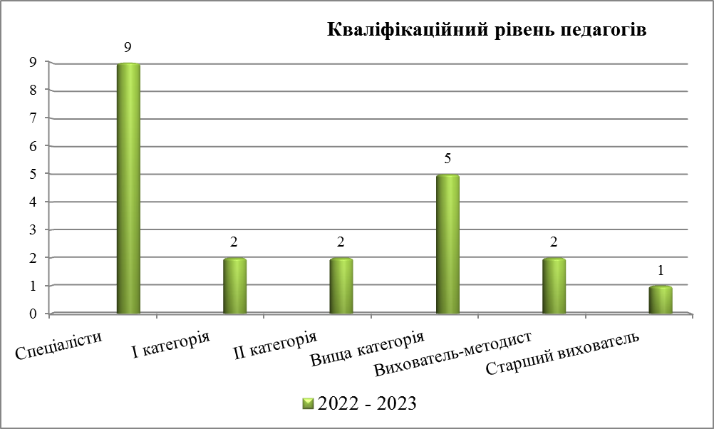

Висновок: кадрова політика здійснюється у відповідності до нормативних потреб, суворо дотримується штатна дисципліна, забезпечується стабільність облікового складу.
Працівники закладу займають активну соціальну життєву позицію та привчають дітей з дошкільного віку розуміти соціальну значимість участі у заходах різного рівня.
Про результативність роботи усіх служб ЗДО свідчить участь колективу та окремих його представників у різних конкурсах.
Мотивації до особистісного і професійного розвитку педагогів сприяли педради, семінари-практикуми, круглі столи, тренінги, майстер – класи та творчі лабораторії, проведені в ефективній взаємодії членів педагогічного колективу. Впровадження інноваційних технологій: технологію розвитку творчої особистості (ТРВЗ), театр фізичного розвитку М.Є. Єфименка; технології саморозвитку М. Монтессорі; «Теорії винахідницьких завдань» Г. Альтшуллера; «Батьківської педагогіки» В.Сухомлинського; музично – педагогічної системи Карла Орфа, інформаційно-комунікаційних технологій сприяло творчій самореалізації всіх учасників освітнього процесу.
Провідним засобом оновлення змісту та якості дошкільної освіти у формуванні соціальної компетентності дошкільника стала організація сучасного розвивального середовища в ЗДО, яке гармонійно сприяло соціалізації дитини, вплинуло на всі аспекти її розвитку (модулі, творчі стінки, зонування груп, центри творчості, театральної, експериментально-пошукової діяльності, міні-музеї та куточки народознавства тощо).
Роботу над соціалізацією дитини дошкільника педагогічний колектив веде, застосовуючи різні форми та методи (заняття, свята, конкурси-огляди, змагання).
Педагогічний колектив закладу надає перевагу таким важливим аспектам розвитку малюка:
- розвиток вміння, навичок щодо розуміння іншої людини, співчувати, співпереживати;
- виховання почуття власної гідності на основі національної приналежності;
- формування навичок взаємодії людей в колективі, суспільстві, толерантне ставлення до представників інших національностей;
- засвоєння соціальних норм і правил для функціонування в соціумі.
Завдяки компетентнісному підходу до розвитку особистості за результатами вивчення рівня досягнень та потенційних можливостей дітей старшого дошкільного віку у різних сферах діяльності, найбільш вираженими є інтелектуальні здібності, рухлива активність та лідерство.
Випускники нашого ЗДО здатні доцільно застосовувати свої знання і досвід за нових обставин, долати нові зусилля для досягнення мети, поводитися оптимістично, домагатися успіху та визнання іншими однолітками, характеризується збалансованістю набутих знань, умінь та навичок, інтересів, намірів та особистісних якостей і вольової поведінки.
Своєчасне проведення широкого спектру різних видів діяльності практичного психолога з дошкільниками, педагогами і батьками (психологічна діагностика, профілактика, корекція, просвіта, консультування) дало можливість створити сприятливий для розвитку учасників освітнього процесу психологічний клімат.
Гармонійна взаємодія педагогів ЗДО із сім’єю стала запорукою повноцінності буття дитини, розкриття і реалізації її потенціалу, виходу на нові орбіти соціальної реальності. Залучення батьків до як традиційних форм, а саме, проведення загальних та групових батьківських зборів, засідань ради закладу, групових та індивідуальних консультацій.
Інформування батьків про діяльність закладу за допомогою Інтернет ресурсів (групи у Viber, використання Facebook), проведення семінарів-практикумів.
Методична служба закладу постійно відстежує результативність впровадження інноваційних педагогічних технологій: рівень засвоєння дітьми знань, умінь і навичок через моніторинг освітньої роботи; узагальнення досвіду роботи педагогів. Узагальнення матеріалів відбувається різними засобами: напрацювання серій конспектів занять, систематизація матеріалів з проблеми, над якою працює вихователь, створення методичних розробок та презентацій, узагальнення досвіду роботи, створення програм гурткової роботи.
Педагоги закладу з метою удосконалення освітнього процесу та формування світогляду, творчих, креативних здібностей дошкільників протягом року впроваджували альтернативні методики та інноваційні технології:
- Спадщина Сухомлинського (Павліченко Т.М., Корольчук О.М., Зубкова Т.А.);
- Програма з фізичного виховання дітей дошкільного віку «Казкова фізкультура М. Єфименка» (Островська Х.А.);
- Використання кольорових паличок Джорджа Кюїзенера (Корольчук О.М., Зубкова Т.А.);
- Sand Play – пісочна терапія для дітей раннього віку (Козак Л.П., Дубина Л.М.)
- Кольоротерапія – ефективний засіб для розвитку колірного сприймання дітей дошкільного віку (Хоменко Л.М., Гурська Г.П.);
- Музичне виховання дошкільнят за методикою К. Орфа (Піркл Н.М.).
Під час творчих конкурсів педагогічної майстерності, майстер-класів вихователі та спеціалісти презентували впровадження інновацій в освітню діяльність.
Аналіз виконання основних завдань Програми розвитку ДНЗ за попередні роки встановив, що у закладі відбулись певні позитивні зміни. А саме:
- Позитивна динаміка сформованості навичок соціально визнаної поведінки, вміння орієнтуватись у світі людських взаємин.
- Збереження і зміцнення здоров’я вихованців, підвищення якості та ефективності медико-психолого-педагогічної допомоги, забезпечення соціальної справедливості та прав дитини на охорону здоров’я реалізуються у повному обсязі.
- Підвищилась фахова та професійна компетентність педагогів, покращився їх якісний склад.
- Активне продуктивне впровадження інноваційних технологій в освітній процес дало змогу підвищити рівень шкільної готовності випускників ЗДО.
- Підвищено якість освітніх та додаткових послуг за запитами батьків.
- Надається практична допомога батькам у виховані та навчанні дітей, які тривало не відвідують заклад.
- Створенні оптимальні умови для навчання, виховання, оздоровлення, соціальної адаптації дошкільників.
- Активно використовуються інформаційно-комунікаційні технології у освітньо-виховному процесі та для здійснення освітньої, рекламної та просвітницької діяльності закладу.
- Активна, плідна співпраця з батьками та громадськістю дала змогу зміцнити та покращити матеріальну базу закладу, зміцнити ділові зв’язки, намітилась тенденція до тісної взаємодії батьків та працівників закладу.

SWOT-АНАЛІЗ ДІЯЛЬНОСТІ ЗДО
З метою виявлення сильних та слабких сторін діяльності ЗДО, а також виявлення внутрішніх сильних та слабких сторін закладу, а також можливих загроз та можливостей було проведено SWOT - аналіз.
Процес SWOT-аналізу на основі діяльності ЗДО формувався за допомогою блоків питань (напрямків діяльності):
- Освітній процес;
- Інноваційна діяльність;
- Кадрова політика, управління персоналом;
- Маркетинг;
- Взаємодія з батьками;
- Фінансування;
- Матеріально-технічна база.
В основу методології аналізу діяльності закладу дошкільної освіти покладена теорія М. Портера про конкурентоспроможність організації у власній галузі.
SWOT-аналіз діяльності ЗДО представлено в таблиці:
Напрями  діяльності | Потенційні внутрішні переваги | Потенційні внутрішні недоліки
Освітній процес | - Чітке планування освітнього процесу.  - Належний рівень програмно-методичного забезпечення.  - Гнучкість, диференціація педагогічного процесу.  - Підвищується показник власних напрацювань колективу.  5. Організація гурткової роботи з англійської мови.  - Мотивація освітнього процесу.  - Забезпечення наступності у роботі закладу та початкової школи в рамках Концепції Нової української школи | - Невідповідність матеріально - технічної бази сучасним стандартам.  - Відсутність мультимедійного обладнання для проведення освітнього процесу( по групах).  - Відсутність окремого кабінету психолога.  - Виклики, пов’язані з дистанційною освітою (взаємодія з дітьми в режимі он-лайн).  - Низький рівень володіння педагогами (25%) ІКТ-технологіями.  - Відсутність посади діловода, соціального педагога.
Інноваційна  діяльність | - Прогресивний розвиток колективу в умовах постійних нововведень в педагогічну діяльність.  - Вивчення, впровадження перспективного педагогічного досвіду. Узагальнення та пропагування власного досвіду роботи педагогів ЗДО.  - Художньо-естетичний розвиток дошкільників шляхом ознайомлення їх з нетрадиційними техніками малювання. | - Недостатньо ефективна робота з самоосвітньої діяльності педагогів.  - Відсутність фінансування для якісного впровадження та використання інноваційних технологій, альтернативних методик.  - Низький рівень комунікаційно-інформаційної культури батьків, педагогів.
Кадрова  політика, управління  персоналом | - Ефективний менеджмент, перевага демократичного стилю управління.  - Належний рівень професійної компетентності педагогів.  - Моральна і психологічна згуртованість колективу.  - Низька плинність кадрів. | - Недостатнє бажання педагогів друкувати свої надбання.  - Відсутні моральний та матеріальний стимул роботи.
Маркетинг | 1. Позитивний імідж ЗДО.  2.Зручне розташування закладу в районі міста.  3. Висвітлення інформації на сторінках інтернетмереж, сайті закладу .  4. Участь у різних конкурсах. | - Відсутність умов для людей з особливими освітніми потребами.  - Недостатня участь у конкурсах різного рівня.
Взаємодія  з батьками | - Здійснення психолого-педагогічної просвіти батьків.  - Активність, небайдужість батьків.  - Відсутність скарг. 4.Задоволеність рівнем освітніх послуг. | - Недостатній рівень знань батьків про особливості фізичного та психічного розвитку дітей, володіння способами та формами взаємодії з дітьми.  - Недостатній рівень володіння батьками здоров’язбережувальними технологіями  - Низька активність окремих категорій батьків.
Фінансування | - Позитивні зміни в позабюджетному фінансуванні (благодійні батьківські внески).  - Позитивні зміни в бюджетному фінансуванні. | - Недостатній рівень бюджетного фінансування для оновлення та поповнення матеріально-технічної бази закладу відповідно до сучасних вимог.
Матеріально-технічна база | 2023 рік  - Косметичний ремонт всіх приміщень ЗДО.  2. Придбано дитячі стільці (30 шт.).  3. Ремонт сходів до групи «Зірочка».  4. Заміна кранів на харчоблоці.  5. Вимощення частини внутрішнього двору бруківкою.  6. Оновлення посуду та інвентарю на харчоблоці та по групах.  7.Частковий ремонт водовідведення, придбання та установка бойлерів (гаряча вода до дитячих рукомийників та буфетної зони).  8.Придбання електрообладнання для виконання ремонтних робіт.  9. Придбання телевізора у групу «Крихітки».  10. Проведено капітальний ремонт укриття. | - Недостатня забезпеченість комп’ютерною технікою (мультимедіа, комп’ютер, ноутбук).  - Оновлення постільної білизни (комплекти, покривала) у групових кімнатах – 50%.  - Утеплення фасаду будівлі ЗДО .  - Оновлення спортивного обладнання на спортивному майданчику.  - Придбання обладнання на харчоблоці ( жарочна шафа).  - Потребує часткового оновлення демонстраційний та дидактичний матеріал, застаріле ігрове обладнання.  - Придбання холодильного обладнання  8. Аварійний стан асфальтного покриття. Центральний вхід на подвір’я.  9. Зміна електрообладнання на харчоблоці – 1 електроплита 4-х комфорна з духовою шафою.  10. Капітальний ремонт альтанок на ігрових майданчиках.  11. Заміна лінолеуму у групі «Бджілки» (50м2).

Підсумки SWOT-аналізу роботи ЗДО:
- Педагогічний колектив ЗДО з високим професійним рівнем та творчим потенціалом готовий до апробації та впровадження в освітній процес інноваційних освітніх проектів і технологій, актуальних для розвитку системи освіти. Досвід роботи з батьками та соціальними партнерами є вагомим потенціалом у розширенні умов для надання якісної освіти у відповідності до запитів суспільства;
- Сформована відкрита, демократична система управління ЗДО;
- У ЗДО створені задовільні умови для виконання вимог БКДО, для якісної роботи усіх учасників освітнього процесу;
- План освітньої роботи, розклад занять відповідають вимогам Санітарного регламенту. Контроль та відстеження медичних показників сприяють позитивній динаміці у стані здоров’я вихованців.

ІІІ. МЕТА, ЗАВДАННЯ, ПРІОРИТЕТНИЙ НАПРЯМОК, ШЛЯХИ РЕАЛІЗАЦІЇ СТРАТЕГІЇ РОЗВИТКУ ЗДО
Виходячи з SWOT-аналізу діяльності дошкільного навчального закладу було визначено мету Стратегії: створення сучасного освітнього простору у закладі, що забезпечить якісну освіту дітям та розвиток власної професійної компетентності педагогам; використання новітніх освітніх технологій у роботі з дітьми та педагогами; створення умов для забезпечення якості дошкільної освіти.
Основні завдання програми:
- забезпечення ефективного, результативного функціонування і постійного зростання професійної компетентності стабільного колективу закладу, удосконалення професійної компетентності педагогів як в умовах закладу дошкільної освіти, так і в системі підвищення кваліфікації (Блок «Професійна майстерність педагогів»);
- удосконалення системи здоров’язберігаючої і здоров’яформуючої діяльності закладу, забезпечення максимально сприятливих та безпечних умов для навчання та оздоровлення дітей, впровадження системи оздоровчих заходів, здоров’язберігаючих технологій фізичного виховання й розвитку дітей з урахуванням індивідуальних особливостей здоров’я (Блок «Освітнє середовище як простір безпечний для дитини);
- модернізація системи управління ЗДО в умовах діяльності в режимі розвитку (Блок «Управлінська діяльність: платформа успіху);
- забезпечення тісної співпраці з родинами вихованців та громадськістю, урізноманітнення форм спільної роботи (Блок «Педагогіка партнерства»).
- створення оптимальних організаційно-педагогічних, санітарно-гігієнічних, навчально-методичних і матеріально-технічних умови для сталого функціонування ЗДО, оновленого відповідно до вимог часу програмно-методичного забезпечення та модернізація матеріально-технічної бази закладу, (Блок «Матеріально-технічне забезпечення»).
Пріоритетний напрямок діяльності ЗДО:
1 Формувати стросостійкість та гармонійний психофізичний розвиток усіх учасників освітнього процесу в умовах воєнного стану шляхом використання сучасних інноваційних технологій.
2. Подальша реалізація завдань щодо формування патріотичних почуттів дошкільника засобами мистецько-творчої діяльності.
3. Розвивати мовленнєву компетентність дитини шляхом накопичення власного досвіду використання мовлення в різних життєвих ситуаціях.

ІV. ФІНАНСОВО-ЕКОНОМІЧНЕ ТА РЕСУРСНЕ ЗАБЕЗПЕЧЕННЯ
- Бюджетне фінансування;
- Позабюджетне фінансування;
- Цільові кошти (участь у конкурсах, грантах).

V. ОЧІКУВАНІ РЕЗУЛЬТАТИ
Результатами Стратегії розвитку ЗДО будуть системні позитивні зміни в його діяльності, зокрема:
- Створення соціально сприятливих умов для здобуття якісної дошкільної освіти;
- Раціональне використання освітніх інновацій, ідей передового досвіду, що сприятиме підвищенню якості освітнього процесу;
- Створення сприятливих умов для підвищення теоретичної, методичної, психологічної та практичної підготовки педагогічних кадрів;
- Формування морально-духовного розвитку дитини, ціннісного ставлення до природи, культури людей, власного «Я», здатності приймати самостійні рішення, здійснювати свідомі вибори;
- Покращення матеріально-технічної бази закладу;
- Висока результативність надання освітніх послуг;
- Забезпечення активної участі громадськості, батьків у формуванні освітньої політики закладу.

VІ. БЛОКИ З РЕАЛІЗАЦІЇ ЗАВДАНЬ СТРАТЕГІЇ РОЗВИТКУ
БЛОК 1
«Професійна майстерність педагогів»
Мета:
- оптимізація кадрового забезпечення закладу дошкільної освіти;
- оновлення змісту і форм професійної діяльності педагогічних працівників;
- підготовка та підтримка компетентного педагога;
- розвиток професійної рефлексії в процесі освітньої діяльності.
Очікувані результати:
- підвищення педагогічної компетентності, яка складається з удосконалення знань та узагальнення педагогічного досвіду шляхом цілеспрямованої самоосвітньої роботи;
- вдосконалення педагогічної майстерності педагогів.

Шляхи реалізації
№ з/п | Зміст заходів | Термін виконання | Виконавець
1. | Формувати кадровий склад педагогів, залучаючи кваліфікованих педагогічних та інших працівників відповідно до штатного розпису та освітньої програми ЗДО | 2023-2028 | Директор
2. | Створювати умови цілеспрямованого саморозвитку творчо-ініціативного педагога | 2023-2028 | Директор, Вихователь-методист
3. | Здійснювати атестацію педагогічних працівників відповідно до Типового положення про атестацію; сертифікацію: зовнішнє оцінювання професійних компетентностей (на добровільних засадах виключно за власною ініціативою) | 2023-2028 | Директор,  Вихователь-методист
4. | Визначити напрямки педагогічної творчості працівників ЗДО для реалізації творчого потенціалу | 2023-2028 | Вихователь-методист
5. | Залучати педагогів до впровадження новітніх освітніх технологій та форм організації освітнього процесу, спрямованих на формування ключових компетенцій і наскрізних умінь вихованців відповідно до освітньої програми | 2023-2028 | Директор, Вихователь-методист,  Практичний психолог
6. | Брати участь у конкурсах фахової майстерності серед педагогічних працівників освітніх закладів | 2023-2028 | Директор, Вихователь-методист,  Педагогічні працівники
7. | Забезпечувати обов’язкове проходження педагогічними працівниками закладу курсової підготовки у міжатестаційний період відповідно до Порядку підвищення кваліфікації педагогічних і науково-педагогічних працівників, затверджений постановою КМУ від 21.08.2019 № 800 . | 2023-2028 | Директор,  Вихователь-методист
8. | Мотивувати працівників до якісної роботи, через систему матеріального та морального заохочення, у тому числі педагогічних працівників до саморозвитку, здійснення методичної, інноваційної, дослідно-експериментальної роботи | 2023-2028 |  | Директор, Вихователь-методист

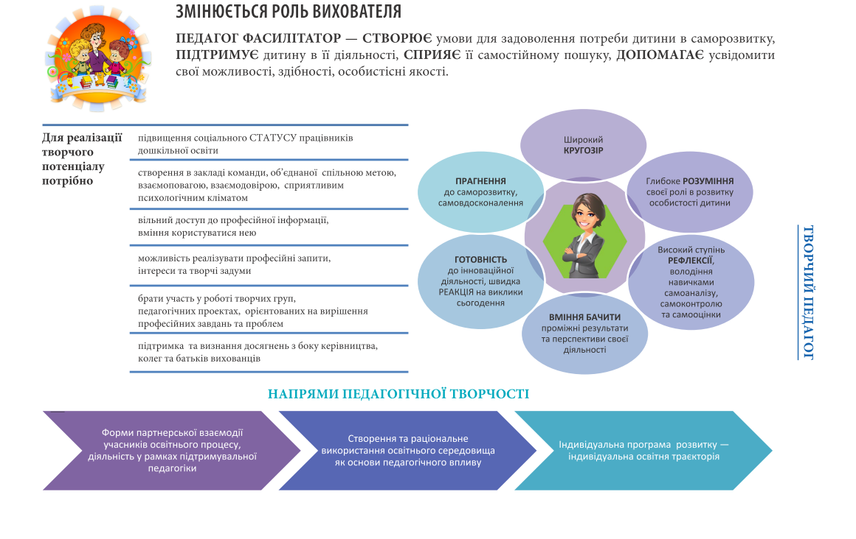

БЛОК 2
«Освітнє середовище як простір безпечний для дитини»
Мета:
- створювати безпечні умови для перебування вихованців та працівників в закладі дошкільної освіти;
- проводити роботу щодо профілактики та запобігання дитячого травматизму;
- навчати дітей правилам та нормам безпечної поведінки у довкіллі;
- дотримуватись вимог санітарно-гігієнічних правил і норм;
- створювати умови для здорового харчування;
- створювати умови для безпечного використання мережі Інтернет.
Очікувальні результати:
- створення безпечного освітнього середовища в ЗДО, яке забезпечить визнання того, що заклад дошкільної освіти сучасний, комфортний, красивий, затишний, доступний.
Шляхи реалізації
№ з/п | Зміст заходів | Термін виконання | Виконавець
1. | Забезпечити належні санітарно-гігієнічні умови в закладі дошкільної освіти для догляду, виховання, навчання та розвитку дітей | 2023-2028 | Педагогічні працівники
2. | Забезпечити розробку і виконання закладом освіти комплексу заходів з охорони праці та правил безпеки. | 2023-2028 | Директор
3. | Проводити навчання працівників з охорони праці та безпеки життєдіяльності відповідальних за технічний стан, безпечну та економічну експлуатацію теплового господарства | 2023-2028 | Директор, Завідувач  господарством
4. | Один раз на два роки проводити перевірку захисного заземлення,опору ізоляції, засобів індивідуального захисту | 2023-2028 | Завідувач господарством
5. | Щорічно проводити повірку, перезарядку засобів пожежогасіння. | 2023-2028 | Завідувач  господарством
6. | Здійснювати санітарно-технічну розчистку зелених насаджень та зрізування аварійних дерев | 2023-2028 | Завідувач  господарством
7. | Проводити профілактичні бесіди з безпеки життєдіяльності. | 2023-2028 | Педагогічні працівники
8. | Проводити атестацію робочих місць за умовами праці (1 раз на п’ять років) | 2023-2028 | Директор
9. | Забезпечити проведення планових медичних профілактичних оглядів працівників закладу. | 2023-2028 | Сестра медична старша
10. | Проводити тематичні тижні знань безпеки життєдіяльності та безпеки дитини | 2023-2028 | Вихователь-методист
11. | Працювати над здоров’язбережувальним середовищем в закладі дошкільної освіти | 2023-2028 | Всі учасники освітнього процесу
12. | Забезпечити організацію харчування здобувачів освіти відповідно до вимог санітарного законодавства, системи НАССР | 2023-2028 | Директор
13. | Створити освітнє середовище вільне від будь-яких форм насильства та дискримінації:  - побудова антибулінгової політики ЗДО;  - постійний моніторинг виконання та регулювання антибулінгової політики та її складової – Плану заходів із протидії булінгу;  - проведення інформаційно-просвітницьких заходів для учасників освітнього процесу щодо профілактики насильства у дитячому колективі | 2023-2028 | Всі учасники освітнього процесу

БЛОК 3
«Управлінська діяльність: платформа успіху»
Мета:
- координація дій усіх учасників освітнього процесу, створення умов для продуктивної творчої діяльності.
Очікувальні результати:
- розбудова внутрішньої системи забезпечення якості освіти;
- підвищення соціального статусу працівників ЗДО, створення в закладі команди, об’єднаної спільною метою, взаємоповагою, взаємодовірою, сприятливим психологічним кліматом.

Шляхи реалізації
№ з/п | Зміст заходів | Термін виконання | Виконавець
1. | Створити цілісну систему управління, забезпечити якісний рівень контрольно-аналітичної діяльності у відповідності до вимог сучасності | 2023-2028 | директор
2. | Проводити щорічний моніторинг освітніх змін на основі результатів якого прогнозувати тенденції інноваційного розвитку ЗДО | 2023-2028 | Директор, Вихователь-методист
3. | Створити сприятливий мікроклімат серед учасників освітнього процесу для успішної реалізації їх творчого потенціалу | 2023-2028 | Вихователь-методист
4. | Здійснювати самооцінювання якості освітньої діяльності ЗДО | 2023-2028 | Директор, Вихователь-методист
5. | Забезпечивши розбудову внутрішньої системи якості приміщення, утримувати у належному стані будівлі,обладнання закладу освіти | 2023-2028 | Завідувач  господарством
6. | Створити у закладі систему інформаційного забезпечення (у тому числі електронний документообіг) та автоматизоване середовище для роботи з даними | 2023-2028 | Директор
7. | Сприяти та забезпечувати необхідні умови для діяльності різноманітних форм громадського самоврядування | 2023-2028 | Директор
8. | Створити умови для формування відкритого освітнього середовища через залучення учасників освітнього процесу до різноманітних суспільно-значущих заходів поза межами закладу: фестивалі,екскурсії, відвідування установ культури тощо. | 2023-2028 | Директор
9. | Створити психологічно комфортне середовище, яке забезпечує конструктивне спілкування учасників освітнього процесу та сприяє формуванню їх взаємної довіри | 2023-2028 | Директор, Практичний психолог
10. | Оприлюднювати інформацію про свою діяльність на відкритих загальнодоступних ресурсах ( сторінка у соціальних мережах, сайт ЗДО) | 2023-2028 | Директор, Відповідальна особа
11. | Здійснювати моніторинг стану дотримання нормативів академічної доброчесності у ЗДО | 2023-2028 | Директор

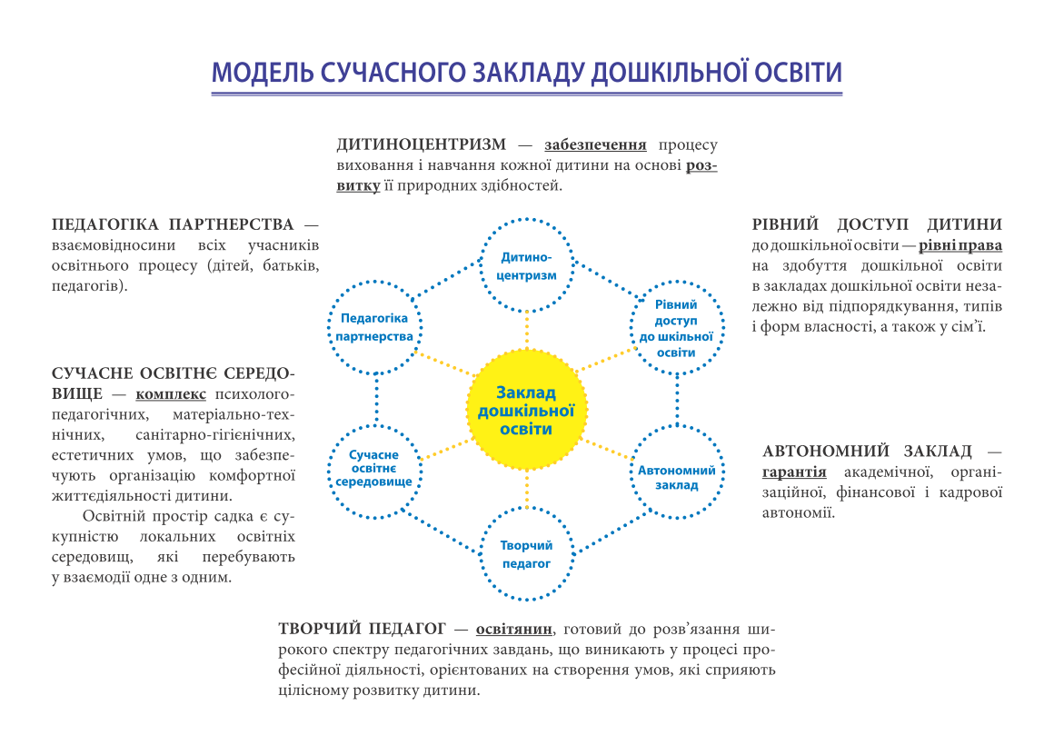
БЛОК 4
«Науково-методичне середовище»
Мета:
- створення сучасного науково-методичного простору, що забезпечуватиме професійні потреби та запити педагогів у їхньому фаховому розвитку:
- забезпечення цілеспрямованого науково-методичного супроводу і прогнозування професійного розвитку педагогічних кадрів;
- створення інформаційно-розвивального середовища в закладі, що забезпечить доступ до інформації споживачам освітніх послуг, забезпечить умови для їх дистанційного навчання;
- удосконалення системи виявлення, систематизації та апробації кращого передового педагогічного досвіду.
Очікувальні результати:
- покращення умов для підвищення науково-теоретичної, методичної та психологічної підготовки педагогічних працівників;
- поширення кращого передового педагогічного досвіду за межі освітнього простору закладу.
Шляхи реалізації
№ з/п | Зміст заходів | Термін виконання | Виконавець
1. | Створювати умови для підвищення професійної майстерності та рівня методичної підготовки педагогічних кадрів | 2023-2028 | Директор, Вихователь-методист
2. | Реалізовувати науково-методичні проблеми зазначені у річних планах роботи ЗДО | 2023-2028 | Директор, Вихователь-методист  Педагогічні працівники
3. | Своєчасно надавати різноманітні інформаційні послуги та консультації | 2023-2028 | Директор,  Вихователь-методист
4. | Створювати умови для оволодіння педагогами інноваційними методиками | 2023-2028 | Директор,  Вихователь-методист
5. | Забезпечувати роботу науково-практичних семінарів з актуальних питань та участь педагогів у них | 2023-2028 | Директор, Вихователь-методист
6. | Вивчати, узагальнювати та поширювати передовий досвід педагогів закладу, матеріали висвітлювати в засобах масової інформації. | 2023-2028 | Директор, Вихователь-методист
7. | Забезпечити змістове наповнення сайту закладу авторськими розробками педагогів. | 2023-2028 | Директор, Вихователь-методист
8. | Забезпечити методичний кабінет закладу необхідною методичною літературою, фаховими часописами | 2023-2028 | Директор, Вихователь-методист
9. | Забезпечити умови для ефективної роботи освітянських спільнот і творчих груп міста, педагогів закладу дошкільної освіти. | 2023-2028 | Директор, Вихователь-методист
10. | Брати участь у фахових конкурсах педагогічної майстерності | 2023-2028 | Директор, Вихователь-методист
11. | Створити та постійно поповнювати електронний банк матеріалів передового педагогічного досвіду педагогів закладу та міста. | 2023-2028 | Директор, Вихователь-методист
12. | Придбати мнемотаблиці для вивчення віршів для всіх вікових груп | 2023-2028 | Директор, Вихователь-методист
13. | Придбати комплекти посібників з економічного та валеологічного виховання | 2023-2028 | Директор, Вихователь-методист

БЛОК 5
«Педагогіка партнерства»
Мета:
- створення дієвої моделі співпраці закладу дошкільної освіти з початковою ланкою закладу загальної середньої освіти та батьківською громадськістю, піднесення на якісно новий рівень роботи педагогічного колективу з батьками на принципах партнерства.
Очікувальні результати:
- стійка взаємодія між об’єктами освітнього процесу: дітьми, батьками, педагогами;
- формування нового педагогічного мислення, вільного від авторитаризму щодо батьків та дітей;
- робота з усіма членами колективу ЗДО щодо підвищення культури міжособистісного та педагогічного спілкування.
Шляхи реалізації
№ з/п | Зміст заходів | Термін виконання | Виконавець
1. | Продовжити роботу з батьківською громадою щодо питань популяризації знань з родинної педагогіки, досвіду взаємозв’язку сім’ї і школи, виховання громадянського становлення особистості, формування здорового способу життя тощо | 2023-2028 | Вихователь-методист
2. | Сприяти участі батьків у розв’язанні актуальних проблем закладу. | 2023-2028 | Директор
3. | Забезпечувати ефективну співпрацю з батьківським комітетом | 2023-2028 | Директор
4. | Продовжити традицію проведення батьківських конференцій, психолого-педагогічних тренінгів, зустрічей ( он-лайн та оф-лайн) | 2023-2028 | Директор, Вихователь-методист
5. | Залучати батьків до участі в освітньому процесі, розвагах, святах | 2023-2028 | Директор, Вихователь-методист
6. | Сприяти ефективній діяльності органів громадського самоврядування | 2023-2028 | Директор
7. | Забезпечити співпрацю педагогічних колективів ОЗЗСО та ЗДО, організації предметно-розвивального середовища і життєвого простору з метою забезпечення різноманітної діяльності дітей дошкілля і початкової школи з урахуванням їхніх вікових та індивідуальних особливостей | 2023-2028 | Директор
8. | Проводити спільні теоретико-практичні семінари, психолого-педагогічні консиліуми з питань наступності та адаптації дітей до навчання у школі на засадах НУШ. Обговорювати інноваційні технології; результати моніторингу тощо. | 2023-2028 | Директор
9. | Забезпечити вивчення та аналіз програми розвитку дитини у переддошкільний період і в початковій школі; вимог, визначених у нормативних документах | 2023-2028 | Директор, Вихователь-методист

БЛОК 6
«Матеріально-технічне забезпечення»
Мета:
- забезпечення в закладі дошкільної освіти належних умов для навчання і виховання відповідно до сучасних санітарно-гігієнічних, технічних та педагогічних вимог:
- забезпечити відповідно до сучасних санітарно-гігієнічних, інженерно-технічних та пожежних вимог безпечні умови для життєдіяльності дітей дошкільного віку в закладі;
- провести комплекс енергозберігаючих заходів;
- поліпшити умови експлуатації та утримання будівлі ЗДО;
- створити сприятливі та комфортні умови для організації освітнього процесу.
Очікувальні результати:
- відповідність приміщень та території ЗДО сучасним санітарно-гігієнічним, інженерно-технічним та пожежним вимогам до умов навчання та життєдіяльності;
- оновлення матеріально-технічної бази ЗДО.
Шляхи реалізації
№ з/п | Зміст заходів | Термін виконання | Виконавець
1. | Мультимедійна система у музично-спортивний зал та методичний кабінет для осучаснення освітнього процесу, ноутбуки у групи | 2024-2025 | Директор
2. | Щороку проводити технічний аналіз стану приміщення закладу з метою встановлення реального становища та визначення необхідності проведення ремонтних робіт | 2023-2028 | Директор, Завідувач господарством
3. | Капітальний ремонт 2 туалетів | 2024 | Директор  Завідувач господарством
4. | Зміна електрообладнання на харчоблоці – 1 електроплита 4-х комфорна з духовою шафою. | 2024-2025 | Директор  Завідувач господарством
5. | Оновлення постільної білизни, покривал, рушників у групових кімнатах | 2023-2028 | Директор,  Завідувач господарством
6. | Провести капітальний ремонт зовнішніх стін будівлі шляхом утеплення | 2024-2025 | Директор, Завідувач господарством
7. | Придбання обладнання на харчоблоці ( жарочна шафа). | 2026 | Директор, Завідувач господарством
8. | Придбання холодильного обладнання. | 2024 | Директор, Завідувач господарством
9. | Заміна асфальтного покриття. Центральний вхід на подвір’я. | 2024 | Директор, Завідувач господарством
10. | Заміна лінолеуму у групі «Бджілки» (50м2). | 2025 | Директор, Завідувач господарством
12. | Придбати демонстраційний та дидактичний матеріал, застаріле ігрове обладнання. | 2024 | Директор, Завідувач господарством
13. | Оновлення обладнання на спортивному та ігрових майданчиках закладу відповідно до сучасних вимог | 2025 | Директор
15. | Вирішення питання створення ресурсної кімнати та окремих кабінетів для спеціалістів | 2026-2028 | Директор

ПРИКІНЦЕВІ ПОЛОЖЕННЯ

Виконання заходів щодо реалізації Стратегії передбачає як бюджетного, так і додаткового фінансування і буде реалізовано в ході статутної діяльності ЗДО. Завдання Стратегії розвитку ЗДО буде реалізовано шляхом послідовного включення запланованих дій до щорічних планів роботи закладу.
Проміжні підсумки реалізації Стратегії підводитимуться щорічно, за підсумками моніторингових досліджень, на загальних зборах колективу з залученням батьків та громадськості (публічний звіт директора).
Загальні підсумки реалізації Стратегії будуть підведені у 2028 році шляхом публічного звіту колективу ЗДО про виконання Стратегії розвитку перед громадськістю та батьками, публікацій в педагогічній та періодичній пресі, випуску збірнику творчих досягнень педагогів закладу дошкільної освіти.

